Dario Nieto
SMR2A-23 | TAJAMAR | 20/11/2024
Prueba Final
SMR

Tabla de contenido
Introducción 2
Desarrollo de la práctica 5
Instalación de máquinas virtuales 5
Ubuntu Server (Servidor Principal) 5
Windows Server 2022 (Servidor Secundario) 8
Windows 10 (Cliente) 9
Configuración DNS y AD DC en Ubuntu 10
Comprobaciones básicas 11
DNS 12
Promoción a AD DC 16
Integración de cliente al dominio 21
DHCP y Enrutamiento en Ubuntu 23
DHCP 24
Enrutamiento 30
Apache en Ubuntu 34
Instalación, configuración de red y creación del sitio (por IP) 35
Creación de errores personalizados 43
Alias 46
Otras configuraciones 49

Introducción

Objetivos:
Este proyecto final de SMR tiene como objetivo crear un entorno funcional de red que integre los principales servicios trabajados durante el curso, implementados principalmente en un servidor Ubuntu Server, que actuará como núcleo central de toda la infraestructura.
- A este se suma un segundo servidor Windows Server que cumplirá funciones complementarias, junto a un cliente Windows 10 que permitirá validar la correcta integración y operatividad del sistema.
Software a utilizar:
La práctica se desarrolla en un entorno virtualizado con VMware, utilizando tres máquinas: Ubuntu Server, Windows Server y un cliente Windows 10.
Se han configurado dos redes: una red privada (Segmento LAN) para la comunicación interna entre máquinas, y una red pública (NAT) que conecta únicamente al servidor principal para permitir la salida a Internet y ofrecer servicios web externos.

Servicios a integrar:
En el servidor Ubuntu se desplegarán los servicios clave del dominio, incluyendo DNS, Controlador de Dominio (AD DC), DHCP y un servidor web APACHE.
- Gracias al servicio DHCP, los clientes podrán obtener automáticamente sus direcciones IP dentro del entorno, y mediante el enrutamiento habilitado en Ubuntu, también podrán acceder a Internet, actuando este servidor como puerta de enlace.
- Asimismo, se integrará el cliente Windows al dominio y se comprobará la correcta asignación de IP y conectividad.
En cuanto al servidor Windows Server, se configurarán varios servicios secundarios como FTP, servidor de correo electrónico, VPN y un servidor DNS secundario, reforzando la infraestructura general y añadiendo funcionalidades básicas de soporte.
Además de los servicios, podemos destacar otras facetas que se llevarán a cabo como carpetas compartidas, Webmin para administración remota, y la integración de otras pruebas y servicios como CCS y HTTP.

Datos de las máquinas:
- Red:
  - Red privada: Segmento LAN: 192.168.15.0
  - Red pública: NAT: 192.168.50.0
- Dominio:
  - DOMDAR.local
Máquinas | Servicios | Red | Nombres
Ubuntu Server | DNS – AD DC  DHCP - Enrutamiento  APACHE | 192.168.15.1  192.168.50.100 | LAB1
Windows Server | FTP, CORREO, VPN, DNS | 192.168.15.2 | LAB2
Windows 10 | - | Automática | PON

Desarrollo de la práctica

Instalación de máquinas virtuales

Ubuntu Server (Servidor Principal)

Pasos para la configuración:
- Crear máquina virtual con ISO.
- Instalar y configurar Ubuntu.
- Configurar parámetros de red.

Para los parámetros de red deberemos añadir dos tarjetas de red.
La red privada, trabajará con esta dirección de red: 192.168.15.0/24
- NO TENEMOS QUE AÑDIR PUERTA DE ENLACE
Corregido en Netplan
- Para los dominios también nos estableceremos como servidor principal.
- El nombre siempre lo indicaremos así: DOMDAR.local.
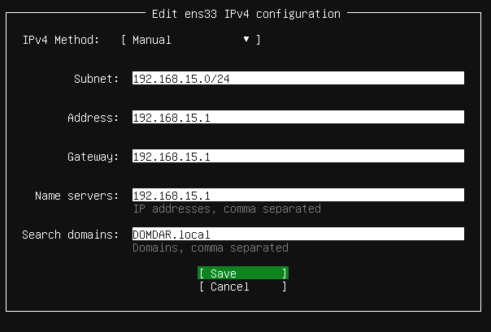

La red pública (con la que podremos salir a Internet), la configuraremos con los siguientes parámetros:
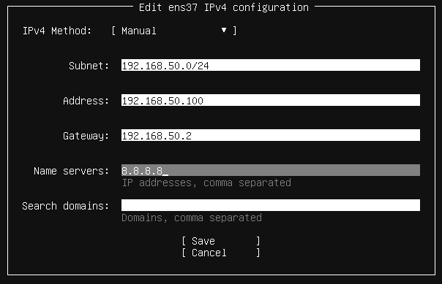
Configuramos el nombre del servidor y el usuario principal, y ya terminamos la instalación.
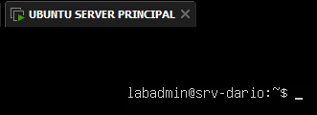

Windows Server 2022 (Servidor Secundario)

Pasos para la configuración:
- Crear máquina virtual con ISO.
- Instalar y configurar Windows.
- Configurar parámetros de red.
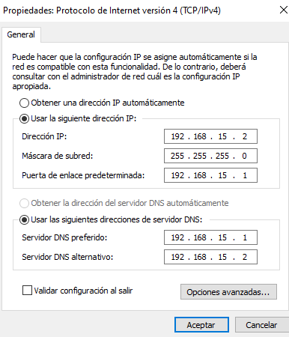

Windows 10 (Cliente)

Pasos para la configuración:
- Crear máquina virtual con ISO.
- Instalar y configurar Windows.
- Configurar parámetros de red.
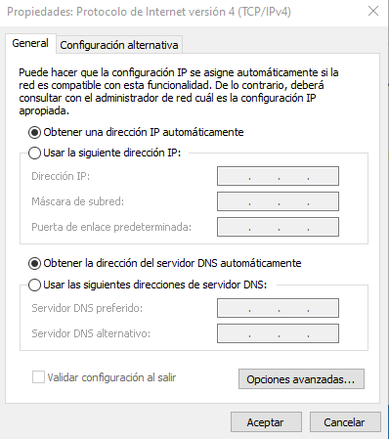

Configuración DNS y AD DC en Ubuntu

En este proyecto, el servidor principal Ubuntu Server incluirá dos servicios clave: DNS y Controlador de Dominio (AD DC).
El servicio DNS se encargará de traducir nombres de dominio a direcciones IP (y viceversa), permitiendo que los clientes se conecten entre sí y accedan a recursos internos de forma más sencilla y organizada.
El AD DC, implementado con Samba4, permitirá gestionar un dominio interno donde los usuarios y equipos podrán autenticarse, unirse al dominio y aplicar políticas centralizadas. Este controlador de dominio será el núcleo de la red, facilitando la administración y la seguridad del entorno.
Ambos servicios son esenciales para garantizar el correcto funcionamiento y la gestión centralizada de la red simulada en este proyecto.
Al configurar otra tarjeta de red como NAT, esta podrá salir hacia Internet a través de otros servicios externos.

Comprobaciones básicas

Parámetros de red y nombre del servidor:
De la ens33 (Host-Only), tenemos que quitar las rutas.
En la ens37 (NAT), indicamos que usaremos el DNS y la puerta de enlace de nuestro equipo anfitrión.
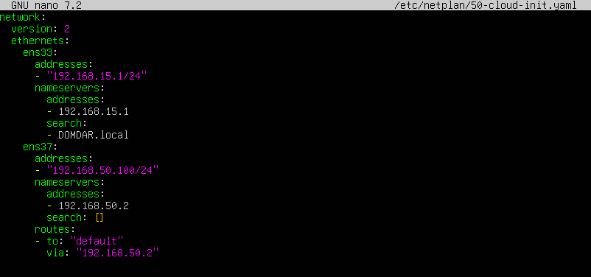
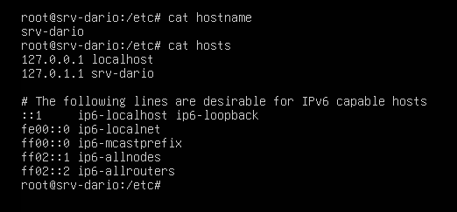

DNS

Pasos:
- Actualizamos:
  - apt update / upgrade
- Instalamos bind9:
  - apt install bind9
- Reiniciamos:
  - reboot
- Añadimos y creamos las zonas:
  - named.conf.local Añadimos las zonas copiándolo desde el default.
  - Copiamos la zona directa y la inversa y lo rellanamos con nuestros parámetros.
- Comprobamos:
  - nslookup
  - journalctl -xe

Creación de las zonas en local.
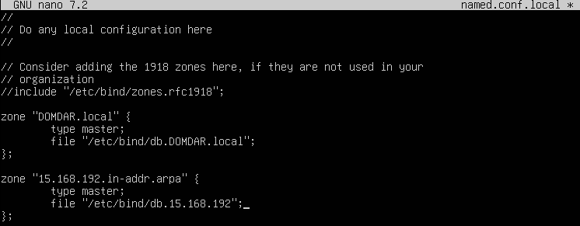
Copia de los ficheros de configuración por defecto.
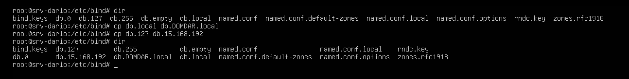

Configuración de la zona directa e inversa.
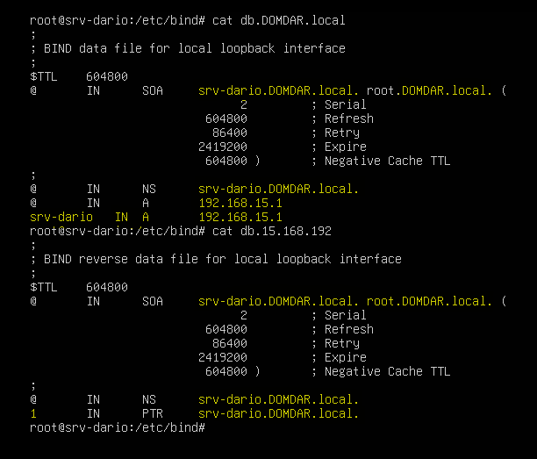

Comprobación de que resuelve direcciones – nombres:
Tenemos configurados dos DNS:
Uno interno (interfaz Host-Only) y otro externo (NAT, que da acceso a Internet).
Cuando usamos nslookup y seleccionamos como servidor 127.0.0.1, las consultas solo se resuelven dentro del dominio local gestionado por Samba y BIND9.
En cambio, si consultamos con el servidor 127.0.0.53, que es el de systemd-resolved, este puede resolver tanto nombres internos como externos, ya que utiliza tanto el DNS del dominio como servidores externos para acceder a Internet.
Esto permite combinar la resolución local con la global sin necesidad de desactivar ningún servicio del sistema.
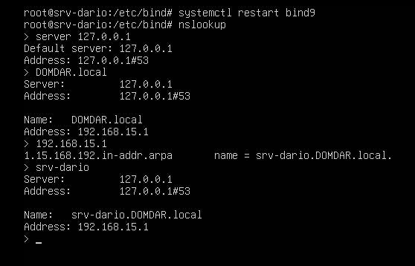

Promoción a AD DC

Pasos para promocionar a DC:
- Instalación de paquetes necesarios:
  - apt install
    - samba winbind libnss-winbind libpam-winbind ntp ldb-tools krb5-user
  - En krb ponemos todo en mayúsculas.
- Borramos fichero default de samba:
  - rm smb.conf
- Promocionamos con samba:
  - samba-tool domain provision –use-rfc2307 --interactive
- Volcado de testparm.
Configuraciones básicas de samba:
- Habilitamos y desenmascaramos:
  - systemctl enable samba-ad-dc
  - systemctl unmaks samba-ad-dc
- Vemos el estado:
  - systemctl status samba-ad-dc
- Creamos un usuario:
  - samba-tool user create usu1 ****

Instalación de paquetes necesarios.
Borrado del fichero default de samba.
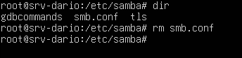

Promoción a AD DC:
Durante la promoción del dominio con Samba utilicé el comando:
- samba-tool domain provision --use-rfc2307 --interactive.
  - El parámetro --use-rfc2307 permite extender el esquema del directorio con atributos compatibles con sistemas Unix/Linux, lo cual resulta útil si se quiere integrar también usuarios o servicios de tipo Linux.
  - El modo interactivo es para poder introducir los datos manualmente.
Al llegar al apartado del DNS, seleccioné la opción BIND9_DLZ en lugar de SAMBA_INTERNAL.
Esta elección me permite usar el servicio de DNS BIND9 con zonas dinámicas controladas por Samba, pero sin tener que desactivar systemd-resolved ni modificar el resolv.conf, ya que mantiene la compatibilidad con la resolución moderna de Ubuntu (127.0.0.53).
Además, BIND9 ofrece más opciones de configuración y flexibilidad, lo que lo convierte en una opción más recomendable para entornos donde se quiera tener un mayor control del DNS.
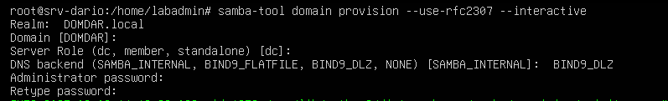

Volcado de testparm:
El comando testparm sirve para comprobar que el archivo de configuración de Samba (smb.conf) no tiene errores y para mostrar los parámetros activos del servidor.
En esta captura se ve que Samba está funcionando como Controlador de Dominio (AD DC) con el dominio DOMDAR.LOCAL, usando el backend samba_dsdb y el esquema RFC2307 para compatibilidad con Linux.
También aparecen los servicios habilitados (LDAP, Kerberos, DNS...) y las rutas de los recursos compartidos principales: sysvol y netlogon.
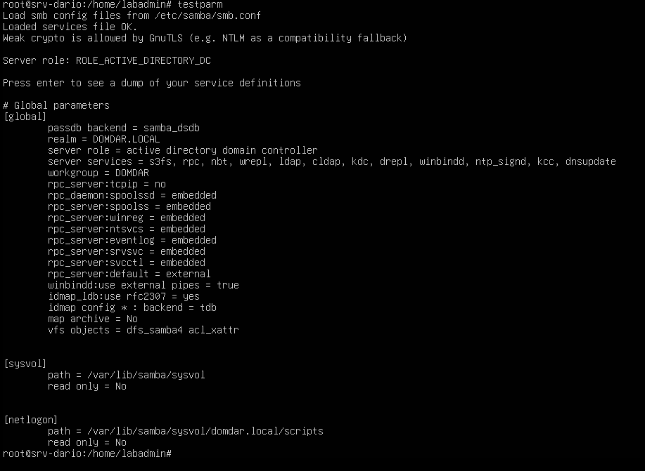

Configuraciones básicas de samba.
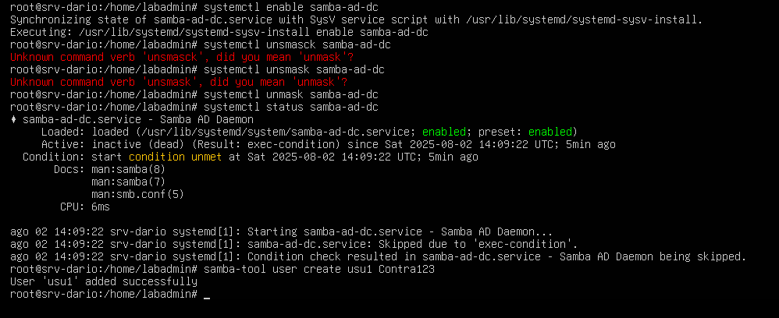

Integración de cliente al dominio

Pasos:
- En el cliente…
  - Debemos estar en el mismo segmento LAN.
  - Tener a Ubuntu como DNS principal.
  - Integrar al cliente y poner las credenciales de “Administrator”
  - Comprobación entrando con el usuario creado.
- En el servidor…
  - Comprobar con comandos de samba.

Integración en Configuración.
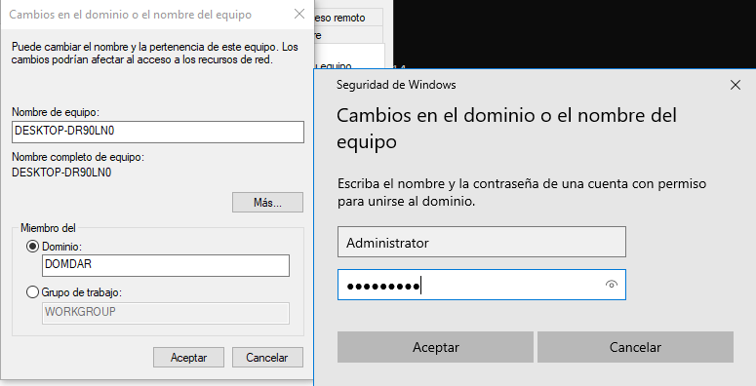
Comprobaciones.
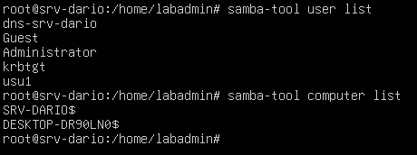
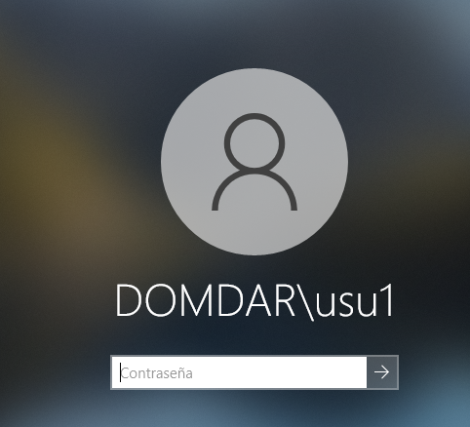

DHCP y Enrutamiento en Ubuntu

En esta parte vamos a configurar un servidor DHCP y un enrutador en Ubuntu Server.
El objetivo es que las máquinas clientes reciban automáticamente una dirección IP válida dentro de la red interna, sin necesidad de configurarla manualmente. Para lograrlo, instalaremos y configuraremos el servicio
DHCP-Server, definiendo un rango de direcciones para repartir y asociándolo a la interfaz de red privada.
Además, activaremos el enrutamiento para que los clientes puedan salir a Internet a través del servidor principal. Esto se consigue habilitando el reenvío de paquetes (IP forwarding) y creando reglas con iptables que redirijan el tráfico desde la red interna (Host-Only) hacia la red externa (NAT).
Con esto conseguiremos que el servidor actúe como puerta de enlace entre ambas redes y de direcciones automáticas a nuestros clientes.

DHCP

Pasos para la configuración:
- Instalación del servicio:
  - apt install isc-dhcp-server
- Configuración del servicio:
  - Se realizará en dhcpd.conf – Líneas 52 +.
  - Creación del ámbito:
    - La dirección de red y la máscara.
      - 192.168.15.0/24
    - El rango de direcciones que daremos.
      - 192.168.15.10 // 192.168.15.200
    - Añadimos el DNS y el nombre de dominio.
      - 192.168.15.1
      - DOMDAR.local
    - Añadimos la puerta de enlace.
      - 192.168.15.1
  - Reiniciamos y comprobamos estado:
    - systemctl restart isc-dhcp-server
    - systemctl status isc-dhcp-server

Instalación del servicio.
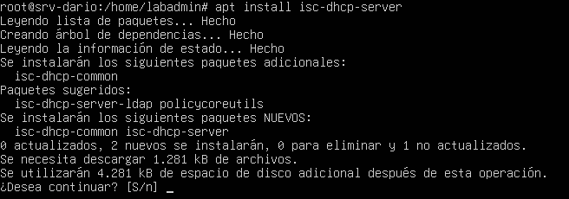
Configuración del ámbito:
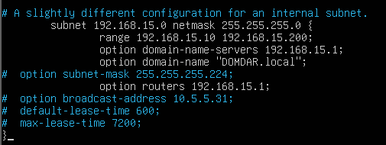

Pasos para la comprobación:
- En el cliente…
  - IP en automática.
  - Comandos para pedir IP:
    - Ipconfig /release: Para rescindir la IP que ya tenemos.
    - Ipconfig /renew: Para solicitar una nueva IP dinámica.
    - Ipconfig /all: Para ver todos los datos de nuestra red.
- En el servidor…
  - Podremos ver las concesiones dadas:
    - /var/lib/dhcp/dhcpd.leases

Configuración de red en el cliente.


Comprobación en el cliente.
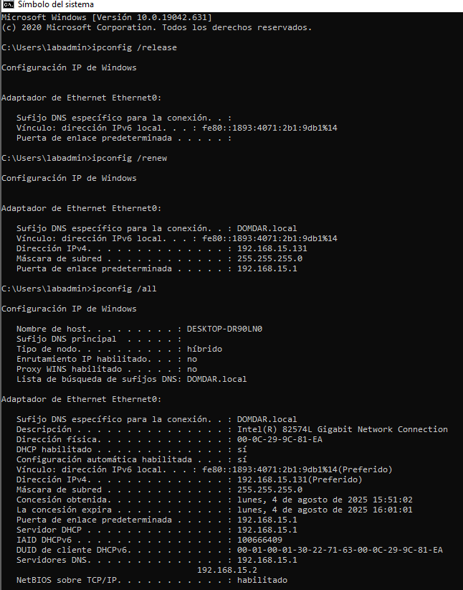

Comprobación en el servidor.
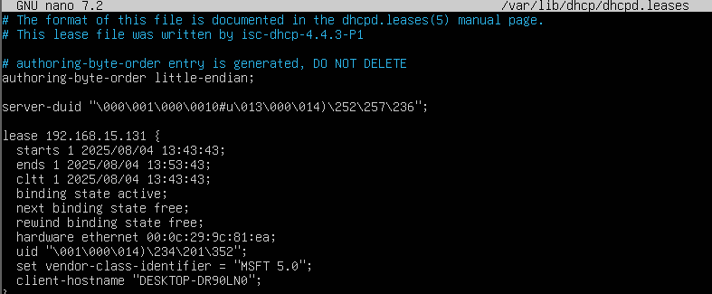

Enrutamiento

Actualmente, el cliente puede conectarse a los recursos internos, pero no puede salir a Internet.
Queremos que solo tenga la posibilidad de salir a Internet a través de nosotros para poder controlar todo el tráfico desde un mismo servidor.
Esto en organizaciones más grandes no sería lo recomendable, o no por lo menos en el servidor principal (ya que puede sobrecargarlo) pero al solo tener un cliente, puede llegar a ser funcional.
Pasos:
- Habilitamos el reenvío:
  - Descomentar ip_forward sysctl.conf
  - Para poder confirmar el cambio usamos sysctl -p
- Creamos el reenvío:
  - iptables -A FORWARD -j ACCEPT
  - iptables -t nat -A POSTROUTING -s 192.168.15.0/24 -o ens37
-j MASQUERADE
- Instalación de recursos de red:
  - iptables-persistent
- Guardamos lo configurado en las reglas de IPv4 y reboot:
  - iptables-save > rules.v4
  - iptables-save
- Comprobamos en el cliente y en el servidor (tcpdump).

Descomentamos.
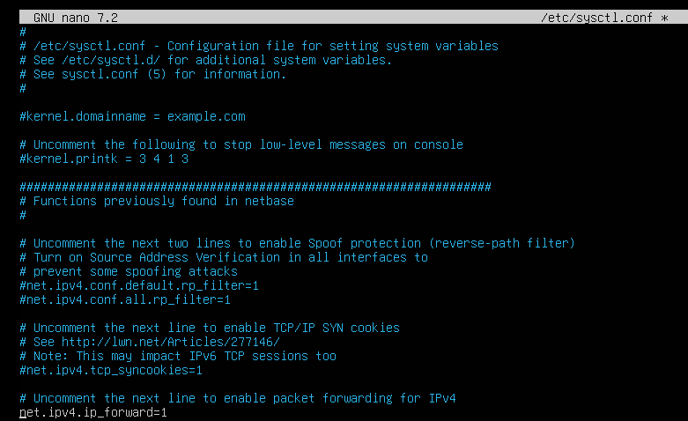
Creación:
Hemos configurado el enrutamiento en Ubuntu permitiendo que el tráfico de la red interna (source: 192.168.15.0/24) pueda salir a Internet a través de la interfaz (output: ens37).
Para ello, habilitamos el reenvío de paquetes y aplicamos una regla de NAT (MASQUERADE) que enmascara las direcciones internas con la IP de la interfaz de salida.
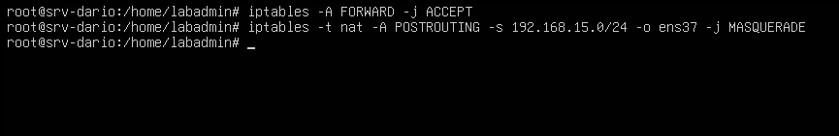

Guardamos en memoria.
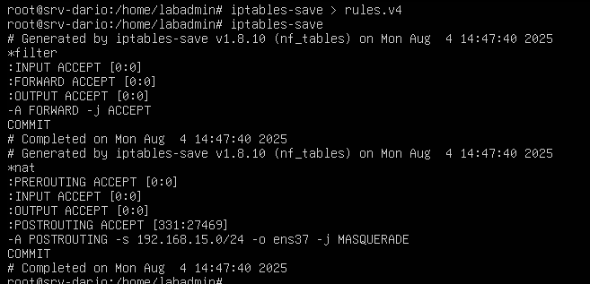
Comprobación en el cliente.
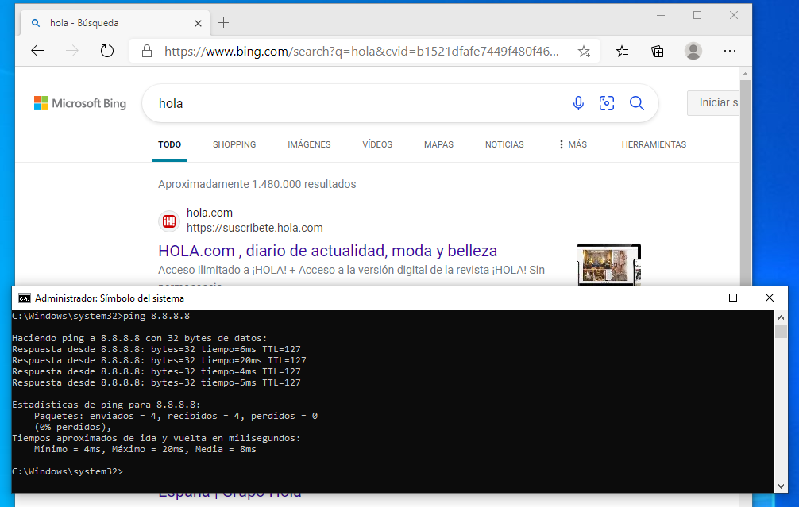

Aplicación de tcpdump:
Después de habilitar el enrutamiento, podemos usar tcpdump para verificar si los paquetes están circulando correctamente entre interfaces.
Esta herramienta nos permite capturar y analizar el tráfico de red en tiempo real, viendo direcciones IP, puertos, protocolos y otros detalles útiles para diagnosticar problemas de conectividad o configuración.

Apache en Ubuntu

En esta parte del proyecto configuramos Apache como servidor web para alojar y servir contenido.
Utilizamos su estructura modular y flexible para gestionar sitios virtuales, controlar el acceso y asegurar la correcta disponibilidad de los recursos a través del navegador.
Esta configuración es clave para permitir la interacción de los usuarios con los servicios web desplegados en el sistema.
Objetivos del sitio web:
- Instalación, configuración de red y creación del sitio (por IP).
  - Estructura clara de carpetas con sus archivos (Document Root).
  - Habilitar el sitio.
  - Conectar con Windows y comprobar.
- Errores Personalizados.
- Alias.
- Otras configuraciones.
  - Nombres de acceso.
  - Enlaces simbólicos.
- Autenticación básica con ficheros .htaccess.

- En esta práctica dejaremos atrás las redirecciones y la creación por nombre de dominio y por puerto.

Instalación, configuración de red y creación del sitio (por IP)

Instalación de apache.
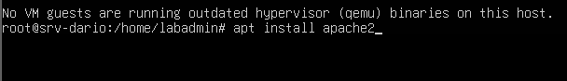
Utilizaremos la dirección de red interna para la web.
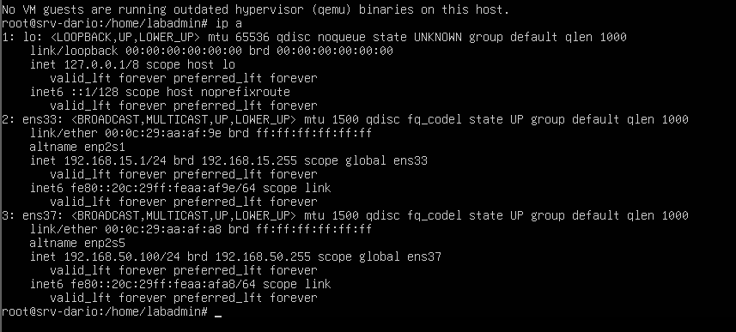

Estructura de carpetas.
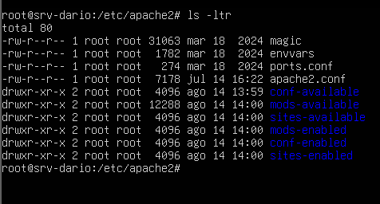
Configuración inicial:
- Debemos crear el sitio en “sites-available”.
- Configuración del fichero principal.
- Establecer una raíz para los ficheros del sitio.

Creación del fichero (copiamos el default).
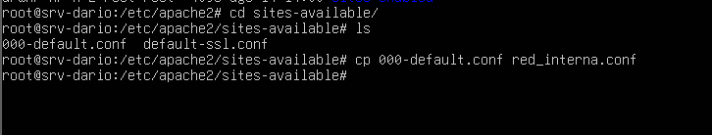
Configuración de: IP, Document Root y Errores.
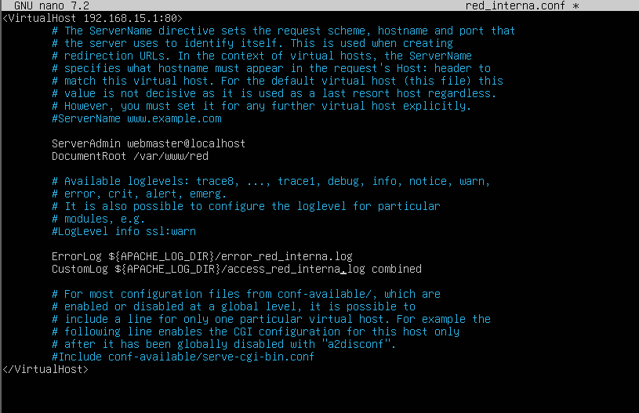
Creación del Document Root.
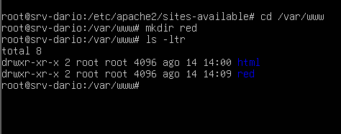
Estructura de archivos:
- Dentro de la raíz donde se establecen los archivos: /var/www/red.
- Tendremos que crear la estructura HTML.
  - Página principal.
  - Sección de jefes.
  - Sección de recursos.
  - Carpeta para almecenar los archivos.
Estructura de archivos en el Document Root.
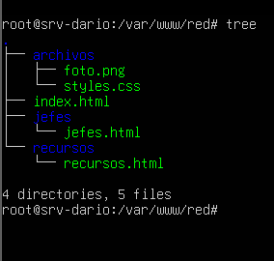

Habilitar el sitio:
- Creación de nombre simbólico.
- Habilitar el sitio y reiniciar.
Nombre simbólico en hosts.
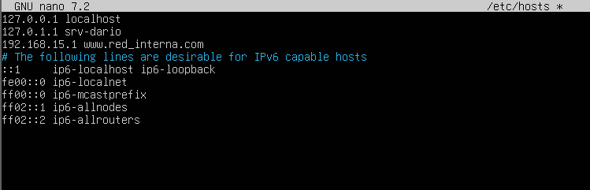
Habilitamos el sitio.
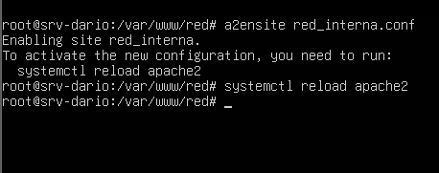

Conectar con Windows y comprobar:
- Tendremos que tener conexión con el host.
- Si queremos buscar por el nombre simbólico lo añadiremos a nuestro archivo host en Windows.
Conexión por IP.
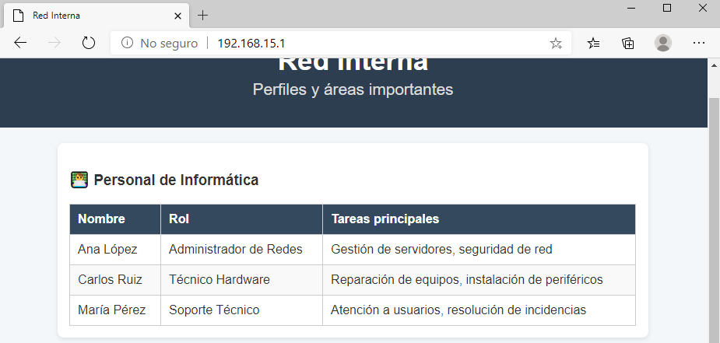

Conexión añadiendo el nombre.
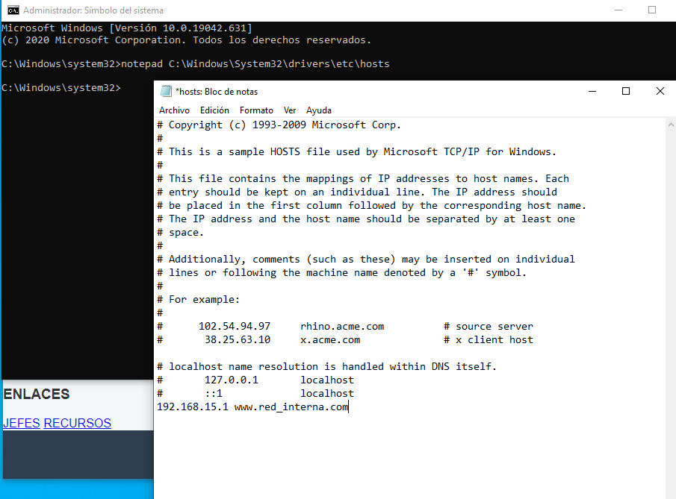
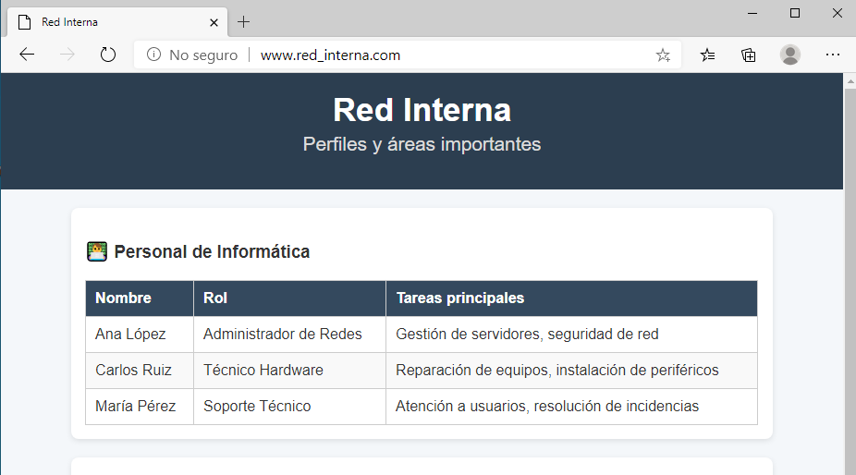

También podemos acceder a las demás secciones y ver las imagenes.
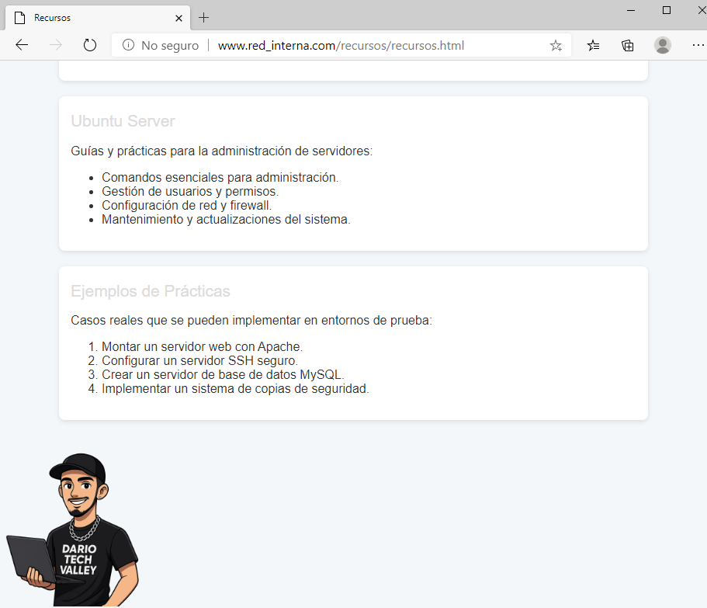

Creación de errores personalizados

En Apache, crear errores personalizados nos permite reemplazar los mensajes genéricos por páginas con nuestro diseño y mensajes claros. En esta práctica haremos dos:
- 404 – Not Found: el recurso solicitado no existe.
- 403 – Forbidden: el acceso está denegado por permisos.
Así mejoramos la experiencia del usuario y mantenemos coherencia en el sitio.
Pasos:
- Crear los fichero html.
- Implementar la directiva.
  - Además implementaremos la directiva -Indexes para que en el caso que no tengamos acceso a un directorio nos salga un error.
  - También en los enlaces tendremos que hacer referencia a la carpeta y no a los archivos (ya que estos tienen otro nombre diferente a index y con la directiva anterior ya no podremos verlos).
- Comprobamos.

Creación de HTML.
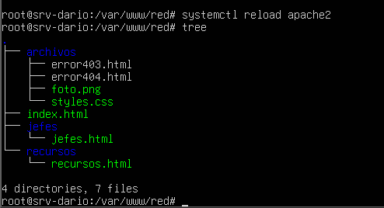
Implementamos la directiva:
Como he indicado anteriormente la directiva -Indexes hará que solo encuentre ficheros indicados con el nombre index.html (u otros permitidos).
Antes podíamos llegar a estos ya que habíamos indicado su ruta completa, ahora en el enlace solo pondremos la carpeta.
Lo que nos hace no llegar al archivo peros si poder navegar para encontrarlo, con la directiva haremos que nos salte el error.
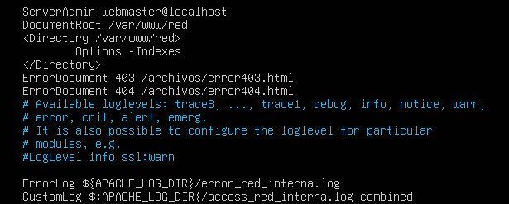

Comprobaciones.
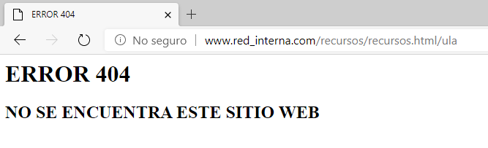
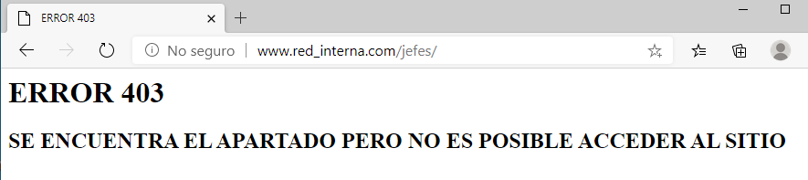

Alias

En este apartado crearemos una carpeta externa del Document Root para almecenar los archivos.
- Tendremos que darla un alias (para que el nombre en el sitio web no sea el mismo que el real).
- También la daremos permisos para que pueda ser utilizada.
- Por último corrijiremos todas las rutas.

Estrucura actual.
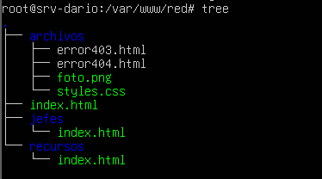
Creación, permisos en el sistema y traslado de archivos.
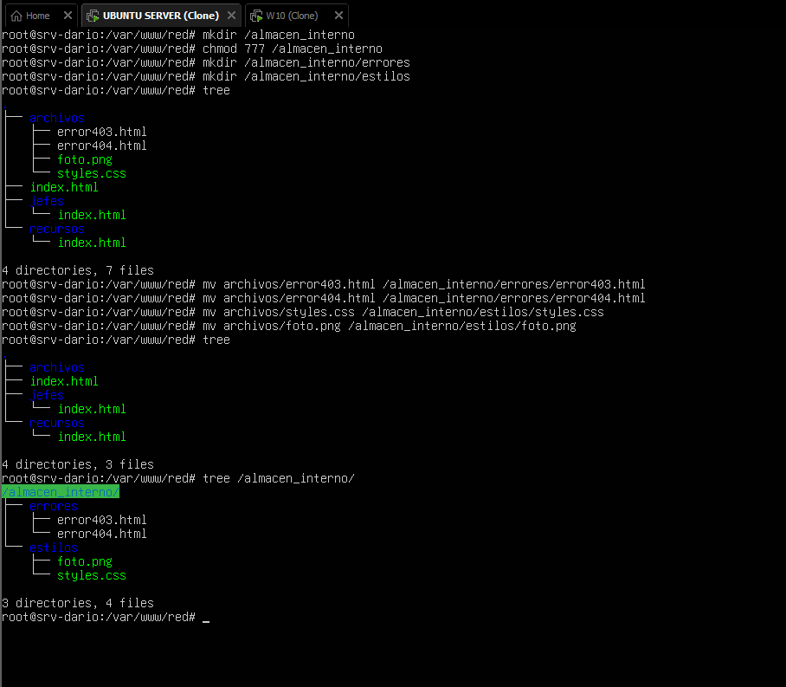

Establecemos el alias, damos permisos en el sito web y correjimos ruta de los errores.
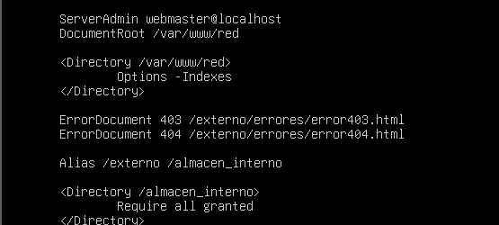
Correjimos rutas en los archivos (indicando el alias).
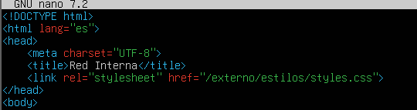
Comprobación.
(Vemos todo igual).

Otras configuraciones

Nombres de acceso:
Como hemos visto antes, solo encontraremos por defecto a los ficheros que sean index.html.
Si no nos dará un error 403, o solo podremos acceder a ellos si indicamos su ruta completa.
En este caso, queremos cambiar el nombre del sitio principal por otro que no sea index.html.
Hay que recordar que estas directivas sustituyen a las establecidas en el fichero default, a si que, tendremos que indicar todos los nombres que queremos que reconozca, no solo los nuevos.
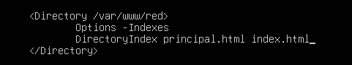

Enlaces simbólicos:
Los enlaces simbólicos no son más que direcciones que conectan a otros ficheros del sistema, para que los internos puedan consultar ficheros del servidor.
Sirve para ver “logs” u otros ficheros que van cambiando y así no hay que estar reflejando todos los cambios en una copia en el sitio web, si no que verán el real.
Creación del enlace y accedemos a él.
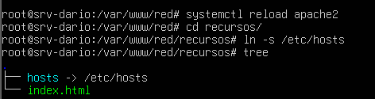
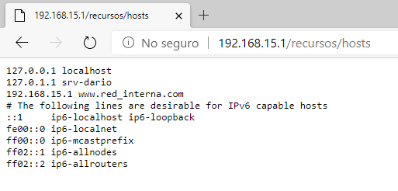

Autenticación básica con ficheros .htaccess

Pasos:
- Activar directiva.
- Crear fichero .htaccess en la carpeta donde queremos que se implemente.
- Activar directiva de autenticación en el fichero nuevo.
- Crear contraseñas.
Directiva.
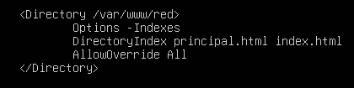
Directiva dentro del fichero.
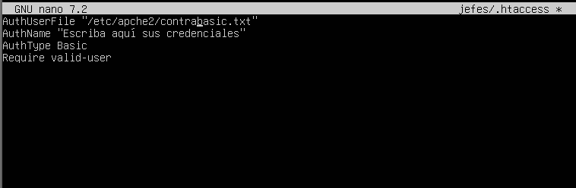
Estructura de la carpeta.
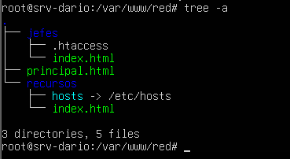

Creación de contraseñas.
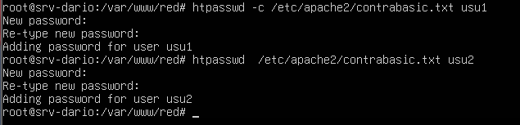
Comprobación.
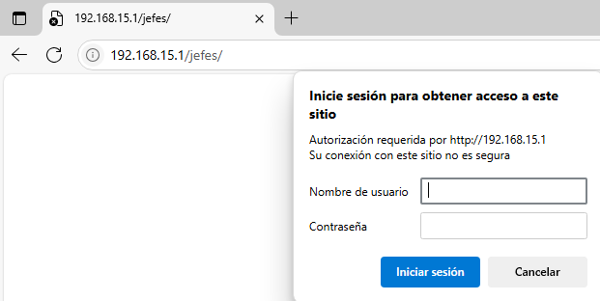

Windows Server como servidor secundario

